Денсаулық сақтау саласындағы мемлекеттік көрсетілетін қызметтер регламенттерін бекіту туралы
Күшін жойған
Жамбыл облысы әкімдігінің 2016 жылғы 18 сәуірдегі № 131 қаулысы. Жамбыл облысы Әділет департаментінде 2016 жылғы 20 мамырда № 3074 болып тіркелді. Күші жойылды - Жамбыл облысы әкімдігінің 2019 жылғы 22 тамыздағы № 175 қаулысымен
Ескерту. Күші жойылды – Жамбыл облысы әкімдігінің 22.08.2019 № 175 (алғашқы ресми жарияланған күнінен кейін күнтізбелік он күн өткен соң қолданысқа енгізіледі) қаулысымен.
РҚАО-ның ескертпесі.
Құжаттың мәтінінде түпнұсқаның пунктуациясы мен орфографиясы сақталған.
"Қазақстан Республикасындағы жергілікті мемлекеттік басқару және өзін-өзі басқару туралы" Қазақстан Республикасының 2001 жылғы 23 қаңтардағы Заңына және "Мемлекеттік көрсетілетін қызметтер туралы" Қазақстан Республикасының 2013 жылғы 15 сәуірдегі Заңына сәйкес Жамбыл облысының әкімдігі ҚАУЛЫ ЕТЕДІ:
1. Қоса беріліп отырған:
1) "Психоневрологиялық ұйымнан анықтама беру" мемлекеттік көрсетілетін қызмет регламенті;
2) "Наркологиялық ұйымнан анықтама беру" мемлекеттік көрсетілетін қызмет регламенті бекітілсін.
2. "Жамбыл облысы әкімдігінің денсаулық сақтау басқармасы" коммуналдық мемлекеттік мекемесі заңнамада белгіленген тәртіппен:
1) осы қаулының әділет органдарында мемлекеттік тіркелуін;
2) осы қаулының мемлекеттік тіркеуден өткеннен кейін он күнтізбелік күн ішінде оны ресми жариялауға жіберуді;
3) осы қаулының Жамбыл облысы әкімдігінің интернет-ресурсында орналастырылуын;
4) осы қаулыдан туындайтын басқа да шаралардың қабылдануын қамтамасыз етсін.
3. "Денсаулық сақтау саласындағы мемлекеттік көрсетілетін қызметтер регламенттерін бекіту туралы" Жамбыл облысы әкімдігінің 2015 жылғы 10 тамыздағы № 193 қаулысының (Нормативтiк құқықтық актiлердiң мемлекеттiк тiркеу тiзiлiмiнде № 2765 болып тiркелген, 2015 жылдың 24 қыркүйегінде "Ақ жол" газетiнде жарияланған) 1-тармағының 7) және 8)-тармақшаларының күші жойылды деп танылсын.
4. Осы қаулының орындалуын бақылау облыс әкімінің орынбасары Е.Манжуовқа жүктелсін.
5. Осы қаулы әділет органдарында мемлекеттiк тiркелген күннен бастап күшiне енедi және оның алғашқы ресми жарияланған күнінен кейін күнтізбелік он күн өткен соң қолданысқа енгізіледі.
Облыс әкімі | К. Көкрекбаев
Жамбыл облысы әкімдігінің
2016 жылғы "18" сәуірдегі
№ 131 қаулысымен бекітілген
"Психоневрологиялық ұйымнан анықтама беру" мемлекеттік көрсетілетін қызмет регламенті
1. Жалпы ережелер
1. "Психоневрологиялық ұйымнан анықтама беру" мемлекеттік көрсетілетін қызметі (бұдан әрі – мемлекеттік көрсетілетін қызмет) "Денсаулық сақтау саласындағы мемлекеттік көрсетілетін қызметтер стандарттарын бекіту туралы" Қазақстан Республикасы Денсаулық сақтау және әлеуметтік даму министрінің 2015 жылғы 27 сәуірдегі № 272 бұйрығымен (Нормативтік құқықтық актілерін мемлекеттік тіркеу тізілімінде № 11304 болып тіркелген) бекітілген "Психоневрологиялық ұйымнан анықтама беру" мемлекеттік көрсетілетін қызмет стандартына (бұдан әрі - стандарт) сәйкес Жамбыл облысының денсаулық сақтау ұйымдарымен (бұдан әрі – көрсетілетін қызметті беруші) көрсетіледі.
Өтініштерді қабылдау және мемлекеттік қызметті көрсету нәтижесін беру:
1) "Азаматтарға арналған үкімет" мемлекеттік корпорациясы" коммерциялық емес акционерлік қоғамы (бұдан әрі – Мемлекеттік корпорация);
2) көрсетілетін қызметті беруші арқылы жүзеге асырылады.
2. Мемлекеттік қызмет көрсету нысаны: қағаз түрінде.
3. Мемлекеттік қызмет көрсету нәтижесі:
Мемлекеттік корпорацияда – диспансерлік есепте тұрғаны/тұрмағаны туралы анықтаманы беру;
денсаулық сақтау ұйымдарында – психиатр-дәрігерімен диспансерлік есепте тұрғаны/тұрмағаны туралы анықтаманы беру.
Психиатр-дәрігер мен медициналық тіркеуші қол қойған және анықтаманы берген дәрігердің және көрсетілетін қызметті берушінің мөрімен расталған, стандарттың 2-қосымшасына сәйкес "Психоневрологиялық ұйымнан анықтама беру" мемлекеттік қызмет көрсетуді тіркеу журналында анықтаманы тіркей отырып, стандарттың 1-қосымшасына сәйкес нысан бойынша анықтама беріледі.
Көрсетілетін мемлекеттік қызметті ұсыну нысаны: қағаз түрінде.
2. Мемлекеттік қызметтер көрсету процесінде көрсетілетін қызметті берушінің құрылымдық бөлімшелерінің (қызметкерлерінің) іс-қимыл тәртібін сипаттау
4. Мемлекеттік қызмет көрсету бойынша рәсімді (іс-қимылды) бастауға негіздеме болып стандарттың 9-тармағына сәйкес көрсетілетін қызметті алушының (не сенімхат бойынша оның өкілінің) мемлекеттік қызметті көрсету үшін қажетті құжаттары болып табылады.
5. Мемлекеттік қызмет көрсету процесінің құрамына кіретін әрбір рәсімнің (іс-қимылдың) мазмұны, оны орындау ұзақтығы:
1) медициналық тіркеуші көрсетілетін қызметті алушының жеке куәлігі бойынша идентификация жүргізеді және бекітілген халықтың тіркеліміне сәйкес көрсетілетін қызметті берушінің қызмет көрсету ауданына бекітілуін және психиатриялық ұйымда динамикалық бақылауда болуы/болмауы туралы дерекқордан тексеріп, стандарттың 2-қосымшасына сәйкес мемлекеттік көрсетілетін қызмет көрсетуді тіркеу журналында анықтаманы тіркей отырып стандарттың 1-қосымшасына сәйкес психоневрологиялық диспансердің берген анықтамаға өз қолын қойып, психиатр-дәрігерге жолдайды – орындау уақыты 15 (он бес) минут;
2) психиатр-дәрігер медициналық тексеру жүргізеді, анықтаманы қолы және жеке мөрімен куәландырады– орындау уақыты 2 (екі) сағат;
3) көрсетілетін қызметті беруші басшылығы психиатр-дәрігер мен медициналық тіркеушінің қойылған қолын идентификация жасайды, осыдан кейін көрсетілетін қызметті беруші басшылығы қолы қойылған және көрсетілетін қызметті берушінің мөрімен куәландырылған анықтаманы көрсетілетін қызметті алушыға ұсынады - орындау уақыты 15 (он бес) минут.
Көрсетілетін қызметті алушының мемлекеттік көрсетілетін қызметті алу үшін ұсынған құжаттардың және (немесе) олардағы деректердің (мәліметтердің) анық еместігін анықтауы мемлекеттік қызметті көрсетуден бас тарту үшін негіз болып табылады.
Ескерту. 5 - тармақ жаңа редакцияда - Жамбыл облысы әкімдігінің 29.12.2017 № 296 (алғашқы ресми жарияланған күнінен кейін күнтізбелік он күн өткен соң қолданысқа енгізіледі) қаулысымен.
6. Келесі рәсімді (іс-қимылды) орындауды бастауға негіз болатын мемлекеттік қызмет көрсету рәсімінің (іс-қимылдың) нәтижесі:
1) медициналық тіркеушісі тіркеу журналында көрсетілетін қызметті алушының деректерін тіркеуі және көрсетілетін қызметті алушыға анықтаманы беруі;
2) психиатр-дәрігердің анықтамаға қол қойып, жеке мөрімен куәландыруы;
3) көрсетілетін қызметті беруші басшылығы қолын және көрсетілетін қызметті берушінің мөрін қою.
3. Мемлекеттік қызмет көрсету процесінде құрылымдық бөлімшелер (қызметкерлер) мен көрсетілетін қызметті берушінің өзара іс-қимыл тәртібін сипаттау
7. Мемлекеттік қызмет көрсету процесіне қатысатын көрсетілетін қызметті берушінің құрылымдық бөлімшелерінің (қызметкерлерінің) тізбесі:
1) медициналық тіркеуші;
2) психиатр-дәрігер;
3) көрсетілетін қызметті беруші басшылығы.
8. Әрбір рәсімнің (іс-қимылдың) ұзақтығын көрсете отырып, құрылымдық бөлімшелердің (қызметкерлердің) арасындағы рәсімдердің (іс-қимылдың) бірізділігін сипаттау:
1) медициналық тіркеуші көрсетілетін қызметті алушының жеке куәлігі бойынша идентификация жүргізеді және бекітілген халықтың тіркеліміне сәйкес көрсетілетін қызметті берушінің қызмет көрсету ауданына бекітілуін және психиатриялық ұйымда динамикалық бақылауда болуы/болмауы туралы дерекқордан тексеріп, стандарттың 2-қосымшасына сәйкес мемлекеттік көрсетілетін қызмет көрсетуді тіркеу журналында анықтаманы тіркей отырып стандарттың 1-қосымшасына сәйкес психоневрологиялық диспансердің берген анықтамаға өз қолын қойып, психиатр-дәрігерге жолдайды – орындау уақыты 15 (он бес) минут;
2) психиатр-дәрігер медициналық тексеру жүргізеді, анықтаманы қолы және жеке мөрімен куәландырады– орындау уақыты 2 (екі) сағат;
3) көрсетілетін қызметті беруші басшылығы психиатр-дәрігер мен медициналық тіркеушінің қойылған қолын идентификация жасайды, осыдан кейін көрсетілетін қызметті беруші басшылығы қолы қойылған және көрсетілетін қызметті берушінің мөрімен куәландырылған анықтаманы көрсетілетін қызметті алушыға ұсынады - орындау уақыты 15 (он бес) минут.
4. Мемлекеттік корпорациясымен және (немесе) өзге де көрсетілетін қызметті берушілермен өзара іс-қимыл тәртібін сипаттау
9. Мемлекеттік корпорациясына және (немесе) өзге көрсетілетін қызметті берушіге жүгіну тәртібінің сипаттамасы, көрсетілетін қызметті алушының сұрау салуын өңдеудің ұзақтығы:
1) медициналық тіркеуші көрсетілетін қызметті алушының жеке куәлігі бойынша идентификация жүргізеді және бекітілген халықтың тіркеліміне сәйкес көрсетілетін қызметті берушінің қызмет көрсету ауданына бекітілуін және психиатриялық ұйымда динамикалық бақылауда болуы/болмауы туралы дерекқордан тексеріп, стандарттың 2-қосымшасына сәйкес мемлекеттік көрсетілетін қызмет көрсетуді тіркеу журналында анықтаманы тіркей отырып, стандарттың 1-қосымшасына сәйкес психоневрологиялық диспансердің берген анықтамаға өз қолын қойып, психиатр-дәрігерге жолдайды – орындау уақыты 15 (он бес) минут;
2) психиатр-дәрігер медициналық тексеру жүргізеді, анықтаманы қолымен, жеке мөрімен, көрсетілетін қызметті беруші мөрімен куәландырады және анықтаманы көрсетілетін қызметті алушыға ұсынады – орындау уақыты 30 (отыз) минут;
10. Мемлекеттік қызмет көрсетудің нәтижесін көрсетілетін қызметті беруші және Мемлекеттік корпорациясы арқылы алу процесінің сипаттамасы, оның ұзақтығы осы регламентке қосымшаға сәйкес мемлекеттік қызмет көрсетудің бизнес-процестерінің анықтамалығында көрсетіледі. Мемлекеттік көрсетілетін қызмет регламенті Жамбыл облысы әкімдігінің http://zhambyl.gov.kz ресми сайтында және Жамбыл облысы әкімдігінің денсаулық сақтау басқармасы http://densaulyk.zhambyl.kz интернет-ресурсында орналастырылады.
"Психоневрологиялық ұйымнан
анықтама беру" мемлекеттiк
көрсетілетін қызмет
регламентiне қосымша
"Психоневрологиялық ұйымнан анықтама беру" мемлекеттік көрсетілетін қызмет көрсетудің бизнес-процестерінің анықтамалығы
А. Көрсетілетін қызметті беруші арқылы мемлекеттік қызмет көрсету кезінде

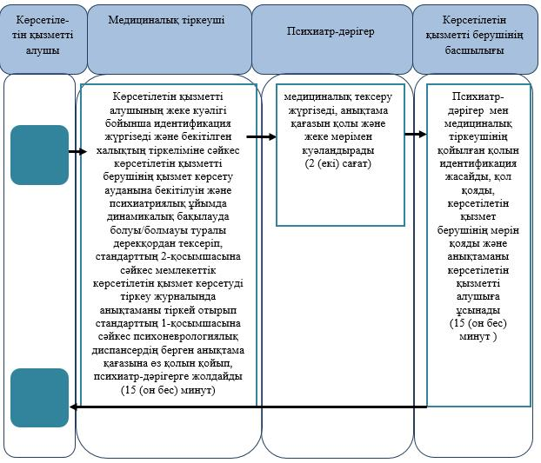

Шартты белгілер:

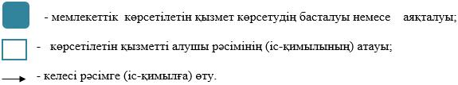

"Психоневрологиялық ұйымнан анықтама беру" мемлекеттік көрсетілетін қызмет көрсетудің бизнес-процестерінің анықтамалығы
Б. Мемлекеттік корпорация арқылы мемлекеттік қызмет көрсету кезінде

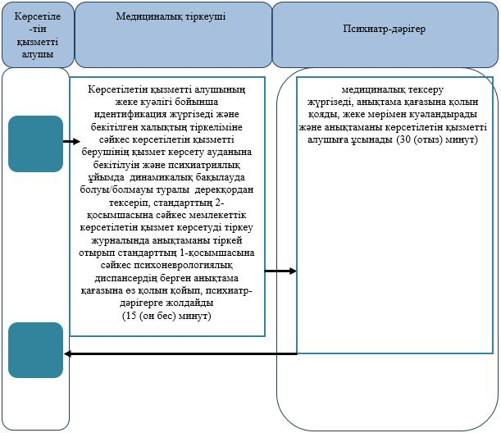

Шартты белгілер:

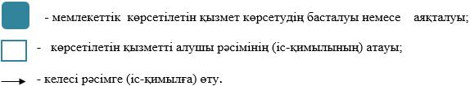

Жамбыл облысы әкімдігінің
2016 жылғы "18" сәуірдегі
№ 131 қаулысымен бекітілген
"Наркологиялық ұйымнан анықтама беру" мемлекеттік көрсетілетін қызмет регламенті
1. Жалпы ережелер
1. "Наркологиялық ұйымнан анықтама беру" мемлекеттік көрсетілетін қызметі (бұдан әрі – мемлекеттік көрсетілетін қызмет) "Денсаулық сақтау саласындағы мемлекеттік көрсетілетін қызметтер стандарттарын бекіту туралы" Қазақстан Республикасы Денсаулық сақтау және әлеуметтік даму министрінің 2015 жылғы 27 сәуірдегі № 272 бұйрығымен (Нормативтік құқықтық актілердің мемлекеттік тіркеу тізілімінде № 11304 болып тіркелген) бекітілген "Наркологиялық ұйымнан анықтама беру" мемлекеттік көрсетілетін қызмет стандартына (бұдан әрі - стандарт) сәйкес Жамбыл облысының денсаулық сақтау ұйымдарымен (бұдан әрі – көрсетілетін қызметті беруші) көрсетіледі.
Өтініштерді қабылдау және мемлекеттік қызметті көрсету нәтижесін беру:
1) "Азаматтарға арналған үкімет" мемлекеттік корпорациясы" коммерциялық емес акционерлік қоғамы (бұдан әрі – Мемлекеттік корпорация);
2) көрсетілетін қызметті беруші арқылы жүзеге асырылады.
2. Мемлекеттік қызмет көрсету нысаны: қағаз түрінде.
3. Мемлекеттік қызмет көрсету нәтижесі:
Мемлекеттік корпорацияда – диспансерлік есепте тұрғаны/тұрмағаны туралы анықтаманы беру;
денсаулық сақтау ұйымдарында –нарколог-дәрігерімен диспансерлік есепте тұрғаны/тұрмағаны туралы анықтаманы беру.
Нарколог-дәрігер мен медициналық тіркеуші қол қойған және анықтаманы берген дәрігердің және көрсетілетін көрсетілетін қызметті берушінің мөрімен расталған, стандарттың 2-қосымшасына сәйкес "Наркологиялық ұйымнан анықтама беру" мемлекеттік қызмет көрсетуді тіркеу журналында анықтаманы тіркей отырып, стандарттың 1-қосымшасына сәйкес нысан бойынша анықтама беріледі.
Көрсетілетін мемлекеттік қызметті ұсыну нысаны: қағаз түрінде.
2. Мемлекеттік қызметтер көрсету процесінде көрсетілетін қызметті берушінің құрылымдық бөлімшелерінің (қызметкерлерінің) іс-қимыл тәртібін сипаттау
4. Мемлекеттік қызмет көрсету бойынша рәсімді (іс-қимылды) бастауға негіздеме болып стандарттың 9-тармағына сәйкес көрсетілетін қызметті алушының (не сенімхат бойынша оның өкілінің) мемлекеттік қызметті көрсету үшін қажетті құжаттары болып табылады.
5. Мемлекеттік қызмет көрсету процесінің құрамына кіретін әрбір рәсімнің (іс-қимылдың) мазмұны, оны орындау ұзақтығы:
1) медициналық тіркеуші көрсетілетін қызметті алушының құжаттарын қабылдап, бекітілген халықтың тіркеліміне сәйкес көрсетілетін қызметті берушінің қызмет көрсету ауданына бекітілуін тексеріп, стандарттың 2-қосымшасына сәйкес мемлекеттік қызмет көрсетуді тіркеу журналында тіркегеннен соң, стандарттың 1-қосымшасына сәйкес анықтамаға өз қолын қояды және нарколог-дәрігерге жолдайды – орындау уақыты 15 (он бес) минут;
2) нарколог-дәрігер медициналық тексеру жүргізеді, анықтаманы қолы және жеке мөрімен куәландырады – орындау уақыты 2 (екі) сағат;
3) көрсетілетін қызметті беруші басшылығы нарколог-дәрігер мен медициналық тіркеушінің қойылған қолын идентификация жасайды, осыдан кейін көрсетілетін қызметті беруші басшылығы қолы қойылған және көрсетілетін қызметті берушінің мөрімен куәландырылған анықтаманы көрсетілетін қызметті алушыға ұсынады – орындау уақыты 15 (он бес) минут.
Көрсетілетін қызметті алушының мемлекеттік көрсетілетін қызметті алу үшін ұсынған құжаттардың және (немесе) олардағы деректердің (мәліметтердің) анық еместігін анықтауы мемлекеттік қызметті көрсетуден бас тарту үшін негіз болып табылады.
Ескерту. 5 - тармақ жаңа редакцияда - Жамбыл облысы әкімдігінің 29.12.2017 № 296 (алғашқы ресми жарияланған күнінен кейін күнтізбелік он күн өткен соң қолданысқа енгізіледі) қаулысымен.
6. Келесі рәсімді (іс-қимылды) орындауды бастауға негіз болатын мемлекеттік қызмет көрсету рәсімінің (іс-қимылдың) нәтижесі:
1) медициналық тіркеушісі тіркеу журналында көрсетілетін қызметті алушының деректерін тіркеуі және көрсетілетін қызметті алушыға анықтаманы беруі;
2) нарколог-дәрігерімен анықтамаға қол қойып, жеке мөрімен куәландыруы;
3) көрсетілетін қызметті беруші басшылығының анықтамаға қолы мен көрсетілетін қызметті беруші мөрін қоюы.
3. Мемлекеттік қызмет көрсету процесінде құрылымдық бөлімшелер (қызметкерлер) мен көрсетілетін қызметті берушінің өзара іс-қимыл тәртібін сипаттау
7. Мемлекеттік қызмет көрсету процесіне қатысатын көрсетілетін қызметті берушінің құрылымдық бөлімшелерінің (қызметкерлерінің) тізбесі:
1) медициналық тіркеуші;
2) нарколог-дәрігер;
3) көрсетілетін қызметті беруші басшылығы.
8. Әрбір рәсімнің (іс-қимылдың) ұзақтығын көрсете отырып, құрылымдық бөлімшелердің (қызметкерлердің) арасындағы рәсімдердің (іс-қимылдың) бірізділігін сипаттау:
1) медициналық тіркеуші көрсетілетін қызметті алушының құжаттарын қабылдап, бекітілген халықтың тіркеліміне сәйкес көрсетілетін қызметті берушінің қызмет көрсету ауданына бекітілуін тексеріп, стандарттың 2-қосымшасына сәйкес мемлекеттік қызмет көрсетуді тіркеу журналында тіркегеннен соң, стандарттың 1-қосымшасына сәйкес анықтамаға өз қолын қояды және нарколог-дәрігерге жолдайды – орындау уақыты 15 (он бес) минут;
2) нарколог-дәрігер медициналық тексеру жүргізеді, анықтама қағазын қолы және жеке мөрімен куәландырады – орындау уақыты 2 (екі) сағат;
3) көрсетілетін қызметті беруші басшылығы нарколог-дәрігер мен медициналық тіркеушінің қойылған қолын идентификация жасайды, осыдан кейін көрсетілетін қызметті беруші басшылығы қолы қойылған және көрсетілетін қызметті берушінің мөрімен куәландырылған анықтаманы көрсетілетін қызметті алушыға ұсынады – орындау уақыты 15 (он бес) минут.
4. Мемлекеттік корпорациясымен және (немесе) өзге де көрсетілетін қызметті берушілермен өзара іс-қимыл тәртібін сипаттау
9. Мемлекеттік корпорациясына және (немесе) өзге көрсетілетін қызметті берушіге жүгіну тәртібінің сипаттамасы, көрсетілетін қызметті алушының сұрау салуын өңдеудің ұзақтығы:
1) медициналық тіркеуші көрсетілетін қызметті алушының құжаттарын қабылдап, бекітілген халықтың тіркеліміне сәйкес көрсетілетін қызметті берушінің қызмет көрсету ауданына бекітілуін тексеріп, стандарттың 2-қосымшасына сәйкес мемлекеттік қызмет көрсетуді тіркеу журналында тіркегеннен соң, стандарттың 1-қосымшасына сәйкес анықтама қағазына өз қолын қояды және нарколог-дәрігерге жолдайды – орындау уақыты 15 (он бес) минут;
2) нарколог-дәрігер медициналық тексеру жүргізеді, анықтама қағазын қолымен, жеке мөрімен және көрсетілетін қызметті беруші мөрімен куәландырады және анықтаманы көрсетілетін қызметті алушыға ұсынады – орындау уақыты 30 (отыз) минут.
10. Мемлекеттік қызмет көрсетудің нәтижесін көрсетілетін қызметті беруші және Мемлекеттік корпорациясы арқылы алу процесінің сипаттамасы, оның ұзақтығы осы регламентке қосымшаға сәйкес мемлекеттік қызмет көрсетудің бизнес-процестерінің анықтамалығында көрсетіледі. Мемлекеттік көрсетілетін қызмет регламенті Жамбыл облысы әкімдігінің http://zhambyl.gov.kz ресми сайтында және Жамбыл облысы әкімдігінің денсаулық сақтау басқармасының http://densaulyk.zhambyl.kz интернет-ресурсында орналастырылады.
"Наркологиялық ұйымнан
анықтама беру" мемлекеттiк
көрсетілетін қызмет
регламентiне қосымша
"Наркологиялық ұйымнан анықтама беру" мемлекеттік көрсетілетін қызмет көрсетудің бизнес-процестерінің анықтамалығы
А. Көрсетілетін қызметті беруші арқылы мемлекеттік қызмет көрсету кезінде

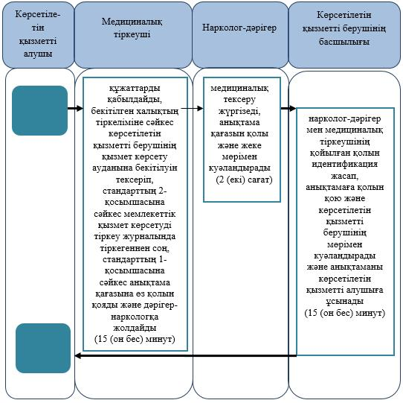

Шартты белгілер:

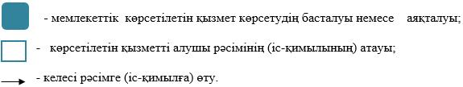

"Наркологиялық ұйымнан анықтама беру" мемлекеттік көрсетілетін қызмет көрсетудің бизнес-процестерінің анықтамалығы
Б. Мемлекеттік корпорация арқылы мемлекеттік қызмет көрсету кезінде

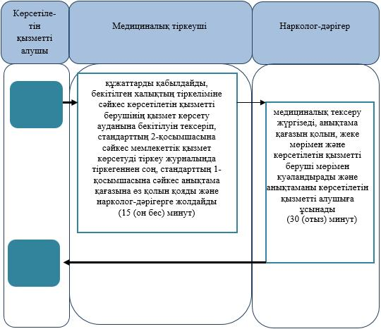

Шартты белгілер:

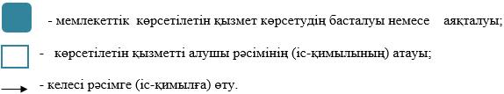

© 2012. Қазақстан Республикасы Әділет министрлігінің «Қазақстан Республикасының Заңнама және құқықтық ақпарат институты» ШЖҚ РМК

